NAMA : Ridho Walidhayin Rifai  
KELAS : TI E PSDKU  
NIM : V3920052

Mata Kuliah : Praktik Internet Of Things

Kerjakan soal berikut !

* Membuat simulasi rangkaian IoT menggunakan wireless router, remote server, dan registration server.
* Simulasi berjalan ketika tombol di tekan, maka mobil bergerak sesuai dengan sinyal. Jika tombol kiri ditekan, mobil bergerak ke kiri. Jika tombol kanan di tekan, mobil bergerak ke kanan, dan seterusnya.

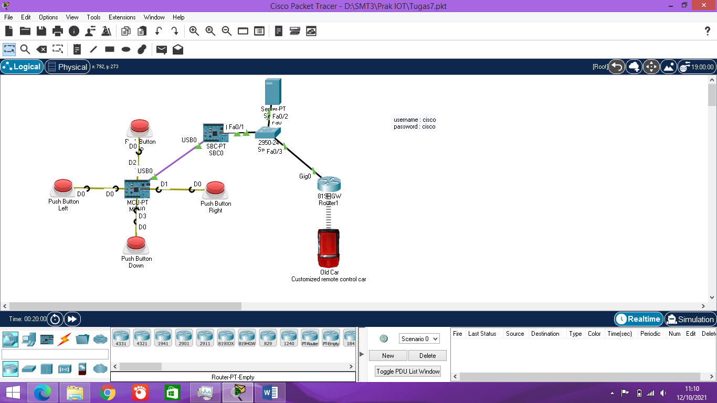

1. Konfigurasi dari server

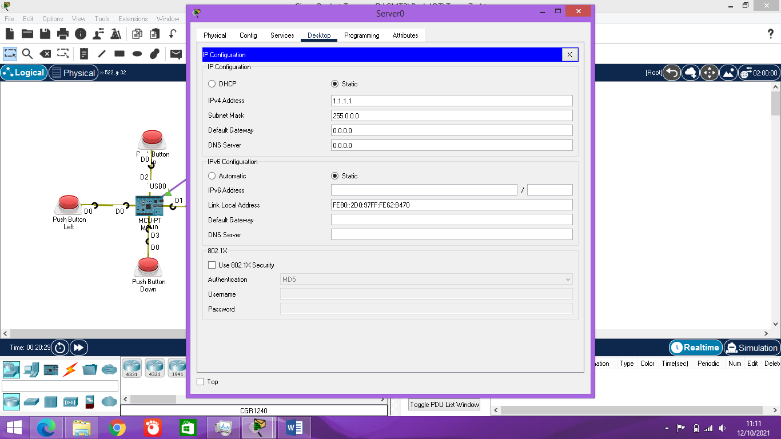

1. Registration akses . username dan password

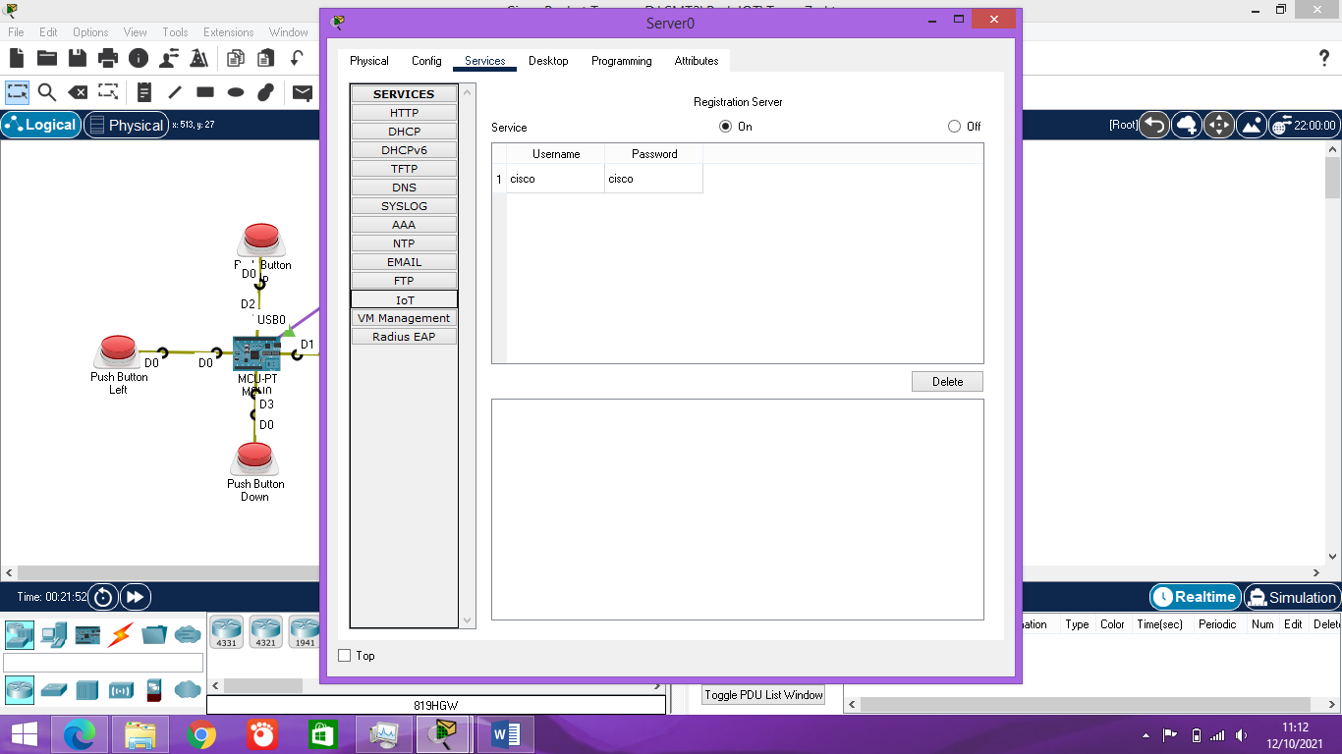

1. Perintah Kode program

* SBC

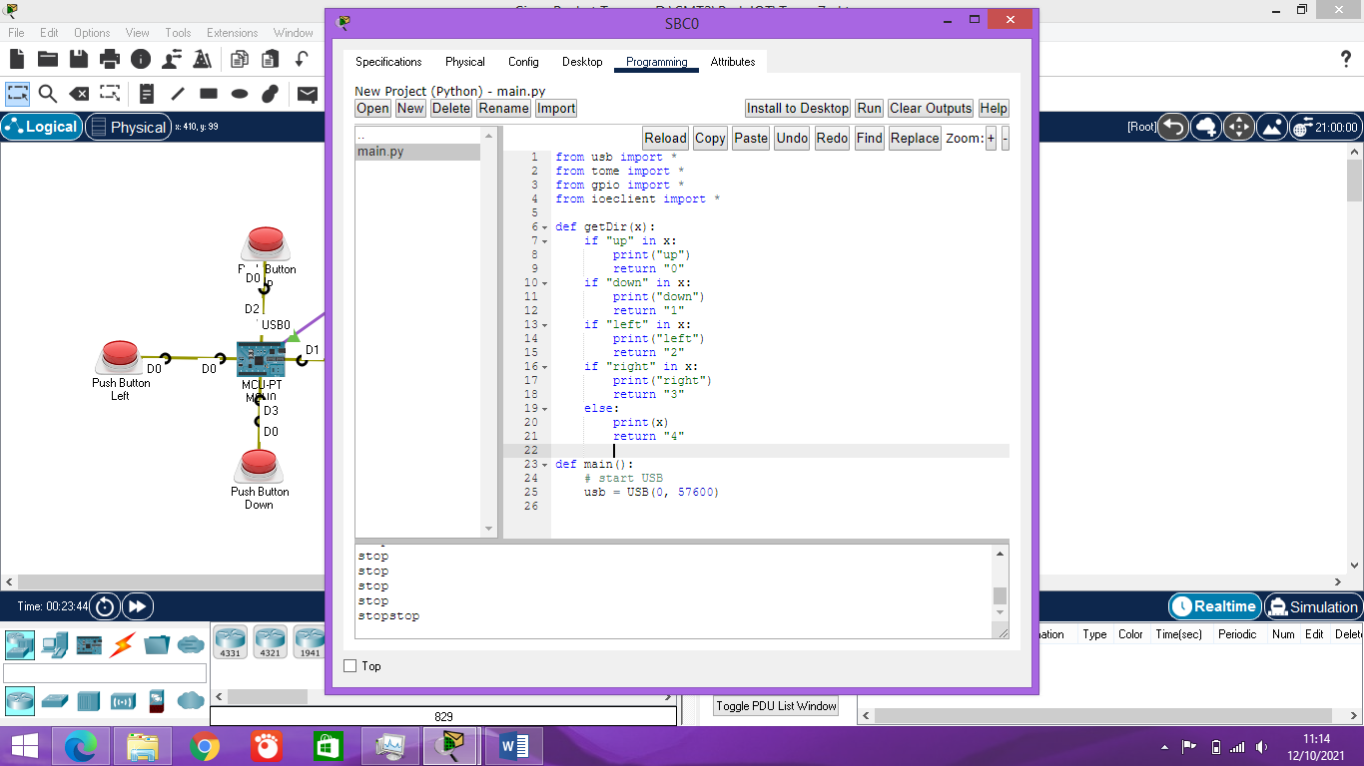

* MCU

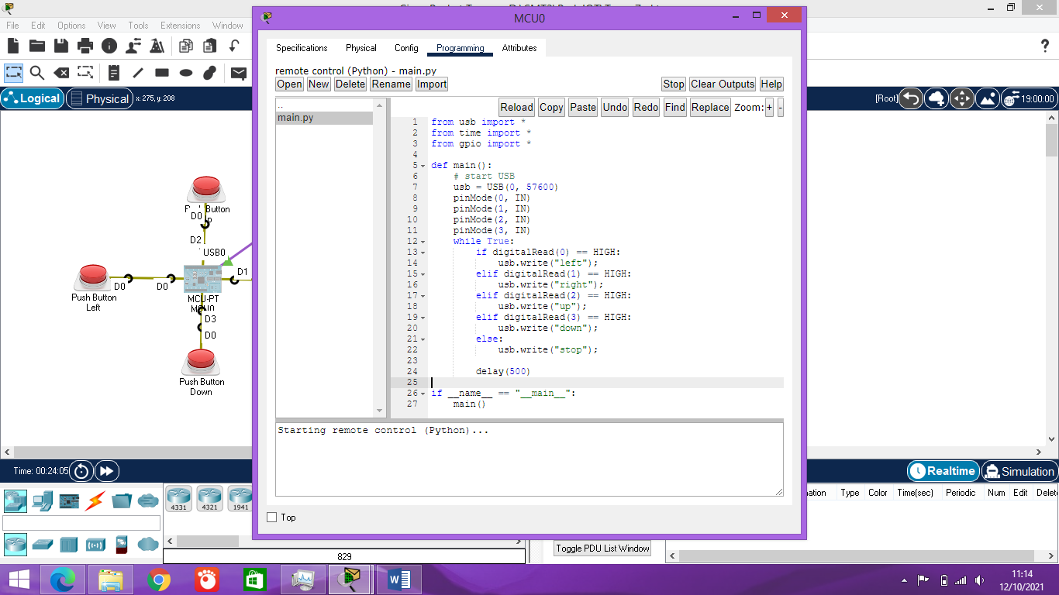

* Car

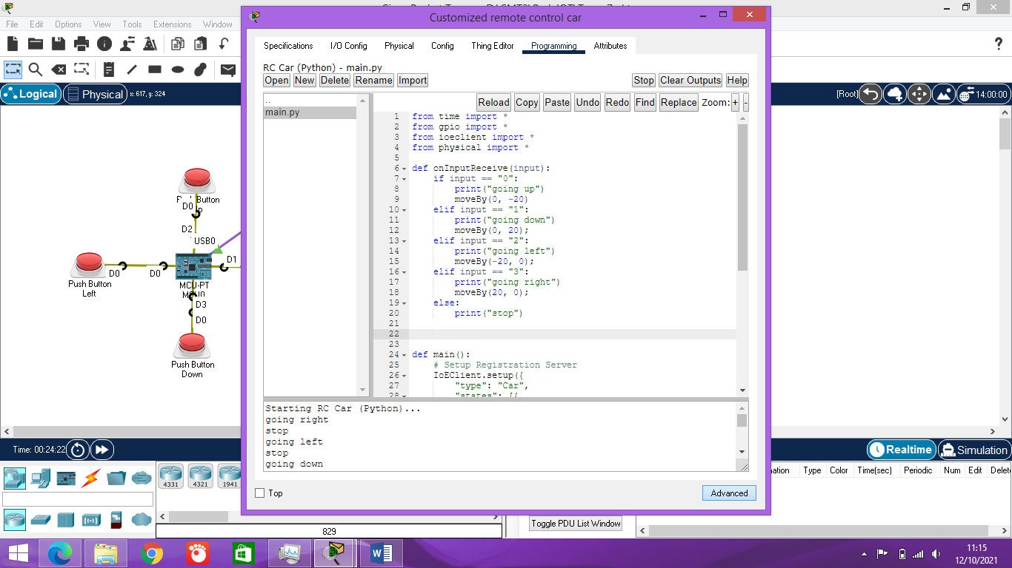

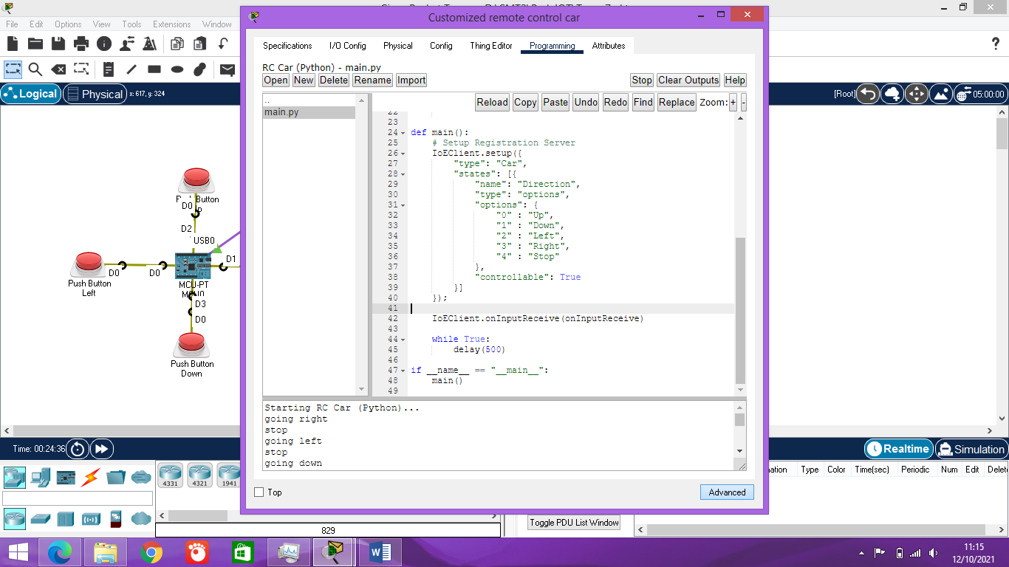

1. Cek akhir

* Right

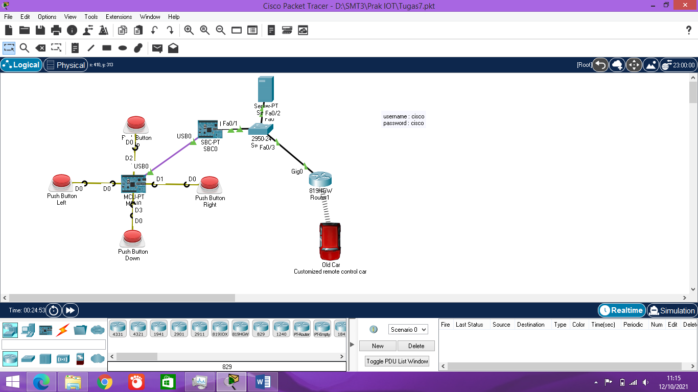

* Left

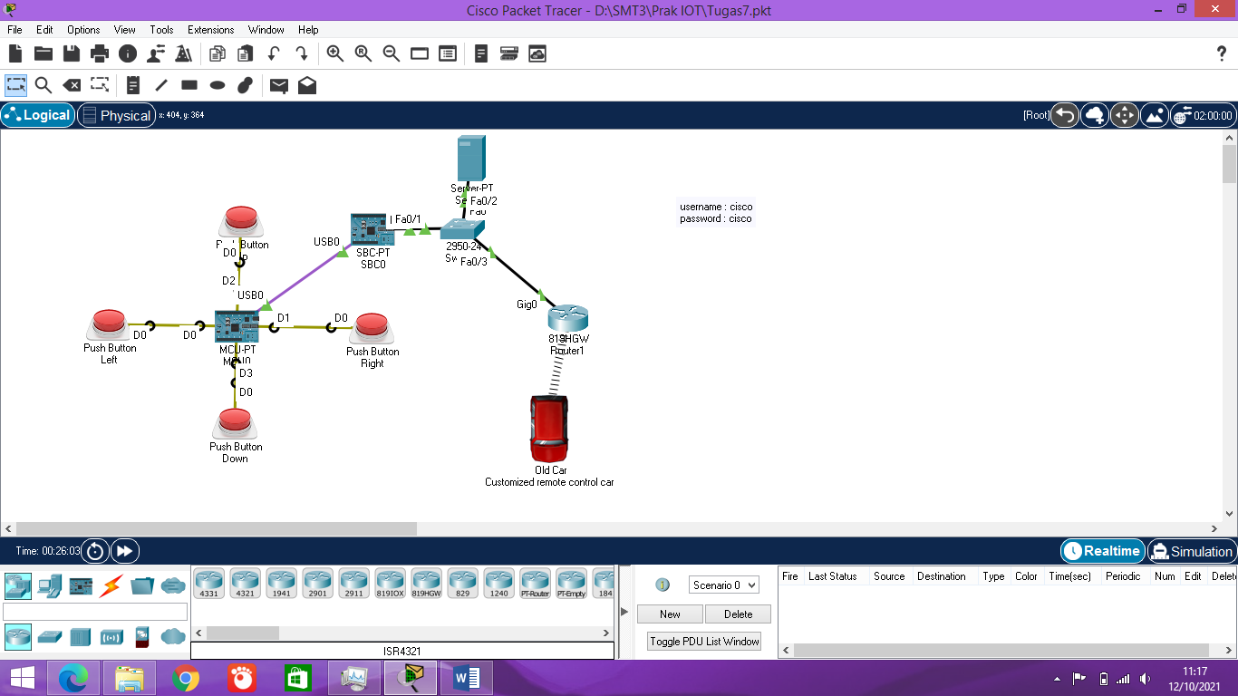

Kesimpulan dapat di simpulkan bahwa semuanya sudah terhubung, dan disini saya melakukan percobaan mobil mulai bergerak ke arah kiri dan ke kanan.